Ofício nº 155/2022/CFFC-P Brasília, 30 de junho de 2022.

A Sua Excelência a Senhora
Ministra ANA ARRAES
Presidente do Tribunal de Contas da União

Assunto: Solicitação de fiscalização – PFC 14/2022

Senhora Presidente,

Cumprimentando-a cordialmente, solicito a Vossa Excelência, com amparo no art. 71 da Constituição Federal, seja realizado “ato de fiscalização e controle sobre a informação de que a Petrobras S.A. vendeu a Refinaria Isaac Sabbá (Reman) por valor correspondente a 70% do seu valor, e sem estudos que determinassem o impacto na região Norte do país”. Esclareço que esta solicitação decorre de aprovação, por esta Comissão, do Relatório Prévio emitido pelo Deputado Jorge Solla, (cópia anexa), ao apreciar a Proposta de Fiscalização e Controle nº 14/2022, de autoria do Deputado Leo de Brito.

Atenciosamente,

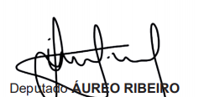

1º Vice-Presidente da CFFC

